『和歌山 梅美アスタ（仮称）』の商品化について(ご提案)

一般社団法人和歌山環境エコアクションポイント協会にコーディネートをいただき、美アスタについて、以下の通り、提案いたします。

ビジネスモデル
和歌山県と静岡県の両県産業のコラボレーション、美アスタシリーズとして、共同開発。
紀州梅:クエン酸効果 美アスタ:アスタキサンチン効果
ＪＡ清水（㈱静岡ＪＡフーズが充填）と和歌山（梅エキスを利用）して
→紀州梅（美アスタ）ブランド新開発 → 販売相乗効果の追求

静岡で充填し、和歌山県企業様がブランドオーナーとして、和歌山発 →→→ 全国へ発信

メリット
紀州梅エキス（クエン酸）を美アスタの原材料として利用できます。
すでに静岡県内で試験販売している、美アスタ、美アスタリッチとの姉妹品として、静岡商工会議所登録商標 ｢美アスタ｣ の使用や産学連携共同開発品を明記し、製品広報が可能です。
美アスタシリーズとして、静岡商工会議所（新産業開発振興機構）がコラボ新商品としてPR支援します。
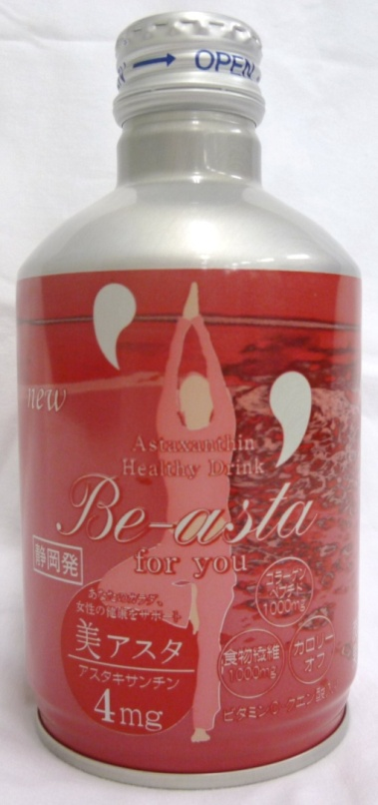

問合せ（製品企画）
静岡商工会議所（清水事務所）産業振興部新産業課 担当 赤堀、小堺
静岡市清水区相生町6-17 電話０５４－３５５－５４００（清水産業情報プラザ内）

製品ホームページ：｢美アスタ｣で検索

